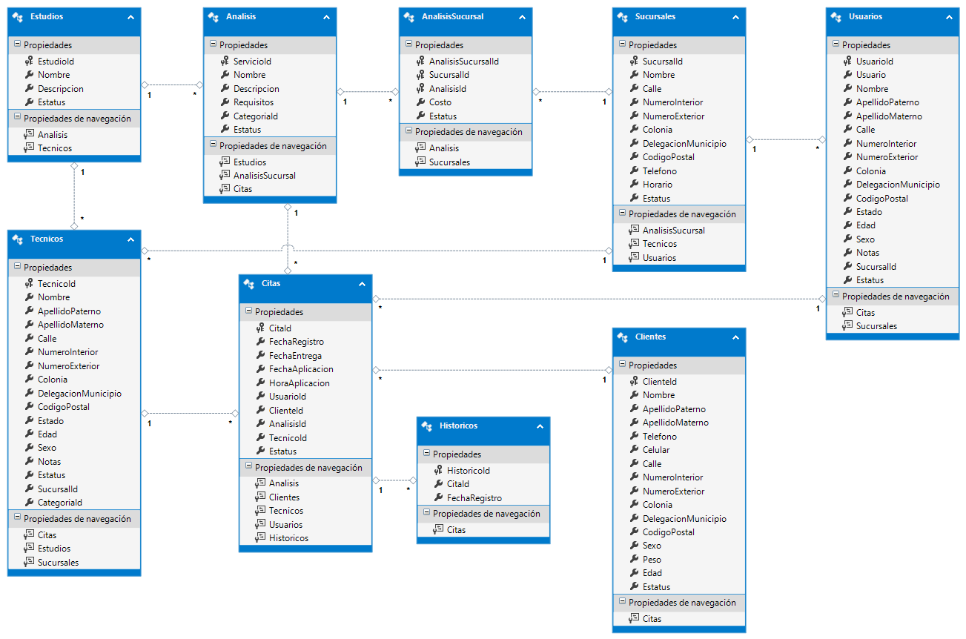

**Diccionario de Datos**

|  |  |  |  |  |  |  |  |
| --- | --- | --- | --- | --- | --- | --- | --- |
| Columna | Tipo | Max Long. | NULL | Autonum. | Descripcion | Tabla de Ref. | Columna de Ref. |
| ServicioId | int | 4 | NO | SI |  |  |  |
| Nombre | varchar | 500 | SI | NO |  |  |  |
| Descripcion | varchar | 2000 | SI | NO |  |  |  |
| Requisitos | varchar | 2000 | SI | NO |  |  |  |
| CategoriaId | int | 4 | NO | NO |  | Estudios | EstudioId |
| Estatus | varchar | 3 | SI | NO |  |  |  |
| AnalisisSucursalId | int | 4 | NO | SI |  |  |  |
| SucursalId | int | 4 | NO | NO |  | Sucursales | SucursalId |
| AnalisisId | int | 4 | NO | NO |  | Analisis | ServicioId |
| Costo | decimal | 9 | SI | NO |  |  |  |
| Estatus | varchar | 3 | SI | NO |  |  |  |
| CitaId | int | 4 | NO | SI |  |  |  |
| FechaRegistro | datetime | 8 | SI | NO |  |  |  |
| FechaEntrega | datetime | 8 | SI | NO |  |  |  |
| FechaAplicacion | datetime | 8 | SI | NO |  |  |  |
| HoraAplicacion | varchar | 100 | SI | NO |  |  |  |
| UsuarioId | int | 4 | NO | NO |  | Usuarios | UsuarioId |
| ClienteId | int | 4 | NO | NO |  | Clientes | ClienteId |
| AnalisisId | int | 4 | NO | NO |  | Analisis | ServicioId |
| TecnicoId | int | 4 | NO | NO |  | Tecnicos | TecnicoId |
| Estatus | varchar | 3 | SI | NO |  |  |  |
| ClienteId | int | 4 | NO | SI |  |  |  |
| Nombre | varchar | 100 | SI | NO |  |  |  |
| ApellidoPaterno | varchar | 100 | SI | NO |  |  |  |
| ApellidoMaterno | varchar | 100 | SI | NO |  |  |  |
| Telefono | varchar | 50 | SI | NO |  |  |  |
| Celular | varchar | 50 | SI | NO |  |  |  |
| Calle | varchar | 100 | SI | NO |  |  |  |
| NumeroInterior | varchar | 100 | SI | NO |  |  |  |
| NumeroExterior | varchar | 100 | SI | NO |  |  |  |
| Colonia | varchar | 100 | SI | NO |  |  |  |
| DelegacionMunicipio | varchar | 100 | SI | NO |  |  |  |
| CodigoPostal | int | 4 | SI | NO |  |  |  |
| Sexo | varchar | 1 | SI | NO |  |  |  |
| Peso | decimal | 5 | SI | NO |  |  |  |
| Edad | int | 4 | NO | NO |  |  |  |
| Estatus | varchar | 3 | SI | NO |  |  |  |
| EstudioId | int | 4 | NO | SI |  |  |  |
| Nombre | varchar | 500 | SI | NO |  |  |  |
| Descripcion | varchar | 2000 | SI | NO |  |  |  |
| Estatus | varchar | 3 | SI | NO |  |  |  |
| HistoricoId | int | 4 | NO | SI |  |  |  |
| CitaId | int | 4 | NO | NO |  | Citas | CitaId |
| FechaRegistro | datetime | 8 | SI | NO |  |  |  |
| SucursalId | int | 4 | NO | SI |  |  |  |
| Nombre | varchar | 100 | SI | NO |  |  |  |
| Calle | varchar | 100 | SI | NO |  |  |  |
| NumeroInterior | varchar | 100 | SI | NO |  |  |  |
| NumeroExterior | varchar | 100 | SI | NO |  |  |  |
| Colonia | varchar | 100 | SI | NO |  |  |  |
| DelegacionMunicipio | varchar | 100 | SI | NO |  |  |  |
| CodigoPostal | varchar | 10 | SI | NO |  |  |  |
| Telefono | varchar | 100 | SI | NO |  |  |  |
| Horario | varchar | 100 | SI | NO |  |  |  |
| Estatus | varchar | 3 | SI | NO |  |  |  |
| TecnicoId | int | 4 | NO | SI |  |  |  |
| Nombre | varchar | 100 | SI | NO |  |  |  |
| ApellidoPaterno | varchar | 100 | SI | NO |  |  |  |
| ApellidoMaterno | varchar | 100 | SI | NO |  |  |  |
| Calle | varchar | 100 | SI | NO |  |  |  |
| NumeroInterior | varchar | 100 | SI | NO |  |  |  |
| NumeroExterior | varchar | 100 | SI | NO |  |  |  |
| Colonia | varchar | 100 | SI | NO |  |  |  |
| DelegacionMunicipio | varchar | 100 | SI | NO |  |  |  |
| CodigoPostal | int | 4 | SI | NO |  |  |  |
| Estado | varchar | 100 | SI | NO |  |  |  |
| Edad | int | 4 | SI | NO |  |  |  |
| Sexo | varchar | 3 | SI | NO |  |  |  |
| Notas | varchar | 500 | SI | NO |  |  |  |
| Estatus | varchar | 3 | SI | NO |  |  |  |
| SucursalId | int | 4 | NO | NO |  | Sucursales | SucursalId |
| EstudioId | int | 4 | NO | NO |  | Estudios | EstudioId |
| UsuarioId | int | 4 | NO | SI |  |  |  |
| Usuario | varchar | 50 | NO | NO |  |  |  |
| Nombre | varchar | 100 | SI | NO |  |  |  |
| ApellidoPaterno | varchar | 100 | SI | NO |  |  |  |
| ApellidoMaterno | varchar | 100 | SI | NO |  |  |  |
| Calle | varchar | 100 | SI | NO |  |  |  |
| NumeroInterior | varchar | 100 | SI | NO |  |  |  |
| NumeroExterior | varchar | 100 | SI | NO |  |  |  |
| Colonia | varchar | 100 | SI | NO |  |  |  |
| DelegacionMunicipio | varchar | 100 | SI | NO |  |  |  |
| CodigoPostal | int | 4 | SI | NO |  |  |  |
| Estado | varchar | 100 | SI | NO |  |  |  |
| Edad | int | 4 | SI | NO |  |  |  |
| Sexo | varchar | 3 | SI | NO |  |  |  |
| Notas | varchar | 500 | SI | NO |  |  |  |
| SucursalId | int | 4 | NO | NO |  | Sucursales | SucursalId |
| Estatus | varchar | 3 | SI | NO |  |  |  |

**Lista de Consultas Principales**

1. Listar los diferentes tipos de análisis que son ofrecidos por las sucursales.

SELECT S.Nombre, A.*

FROM AnalisisSucursal AN

INNER JOIN Analisis A

ON A.ServicioId = AN.AnalisisId

INNER JOIN Sucursales S

ON S.SucursalId = AN.SucursalId

WHERE (@sUCURSAL_ID = 0 OR AN.SucursalId = @sUCURSAL_ID)

1. Listar los técnicos que se encuentran trabajando en las sucursales.

SELECT *

FROM Tecnicos T

WHERE (@sUCURSAL_ID = 0 OR T.SucursalId = @sUCURSAL_ID)

1. Listar las citas realizadas en las sucursales.

SELECT *

FROM Citas C

INNER JOIN Usuarios U

ON U.UsuarioId = C.UsuarioId

INNER JOIN Sucursales S

ON S.SucursalId = U.SucursalId

WHERE (@sUCURSAL_ID = 0 OR U.SucursalId = @sUCURSAL_ID)

1. Listar los usuarios pertenecientes a las sucursales.

SELECT *

FROM Usuarios U

WHERE (@sUCURSAL_ID = 0 OR U.SucursalId = @sUCURSAL_ID)

1. Calcular el ingreso total por sucursal.

SELECT U.SucursalId, SUM(AA.Costo) AS 'SUMA'

FROM Citas C

INNER JOIN Usuarios U

ON C.UsuarioId = U.UsuarioId

LEFT JOIN AnalisisSucursal AA

ON U.SucursalId = AA.SucursalId

WHERE (@sUCURSAL_ID = 0 OR U.SucursalId = @sUCURSAL_ID)

GROUP BY U.SucursalId

1. Listar le número de citas totales que han sido aplicados por un técnico.

SELECT *

FROM Citas C

INNER JOIN Tecnicos T

ON T.TecnicoId = C.TecnicoId

WHERE (@tECNICO_ID = 0 OR C.TecnicoId = @tECNICO_ID)

1. Listar las citas registradas por los usuarios.

FROM Citas C

INNER JOIN Usuarios U

ON U.UsuarioId = C.UsuarioId

WHERE (@uSUARIO_ID = 0 OR C.UsuarioId = @uSUARIO_ID)

OR (@uSUARIO IS NULL OR U.Usuario = @uSUARIO)

1. Listar el número de citas que ha sido reservadas por tipo de análisis.

SELECT *

FROM Citas C

INNER JOIN Analisis A

ON C.AnalisisId = A.CategoriaId

WHERE (@aNALISIS_ID = 0 OR C.AnalisisId = @aNALISIS_ID)

1. Listar las 3 sucursales más productivas.

SELECT TOP 3

S.SucursalId,

SUM(H.Monto) Monto

FROM Sucursales S

INNER JOIN Usuarios U

ON U.SucursalId = S.SucursalId

INNER JOIN Citas C

ON C.UsuarioId = U.UsuarioId

INNER JOIN Historicos H

ON H.CitaId = C.CitaId

GROUP BY S.SucursalId

ORDER BY Monto

1. Listar los 3 técnicos con el mayor número de citas realizadas por sucursal.

SELECT TOP 3

S.SucursalId

,T.TecnicoId

,COUNT(C.CitaId) NU_CITAS

FROM Sucursales S

INNER JOIN Tecnicos T

ON T.SucursalId = S.SucursalId

INNER JOIN Citas C

ON C.TecnicoId = T.TecnicoId

GROUP BY S.SucursalId, T.TecnicoId

ORDER BY NU_CITAS

1. Listar los 5 tipos de análisis más pedidos por los clientes del laboratorio.

SELECT TOP 5

A.CategoriaId,

COUNT(C.CitaId) NU_CITAS

FROM Citas C

LEFT JOIN Analisis A

ON C.AnalisisId = A.CategoriaId

GROUP BY A.CategoriaId

ORDER BY NU_CITAS

**Diagrama de entidad representado como grafo**



**Definición de Propietarios y miembros**

|  |  |  |
| --- | --- | --- |
| Relación | Owner | Member |
| *L1* | Estudios | Análisis |
| *L2* | Estudios | Técnicos |
| *L3* | Análisis | AnalisisSucursal |
| *L4* | Sucursales | AnalisisSucursal |
| *L5* | Sucursales | Técnicos |
| *L6* | Sucursales | Usuarios |
| *L7* | Clientes | Citas |
| *L8* | Usuarios | Citas |
| *L9* | Técnicos | Citas |
| *L10* | Citas | Historicos |

**Definición de Predicados Simples por Relación**

*R*: Sucursales